Creacion de Proveedores, seguido con un producto para cada uno desde la BD.

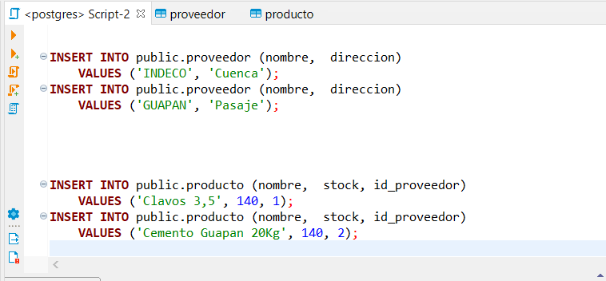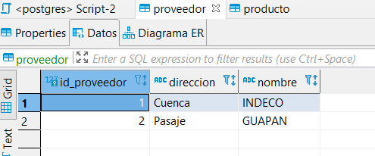

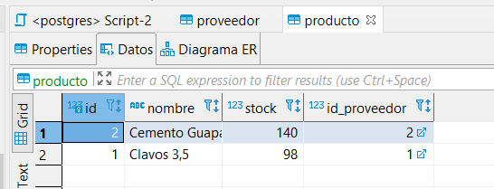

Creacion del método del objeto de negocio para hacer los pedidos.

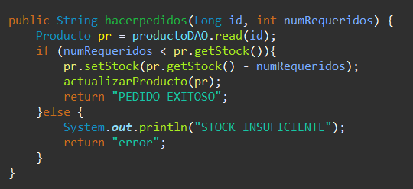

* Como vimos en la base tenemos 140.
* Probando con SOAP UI

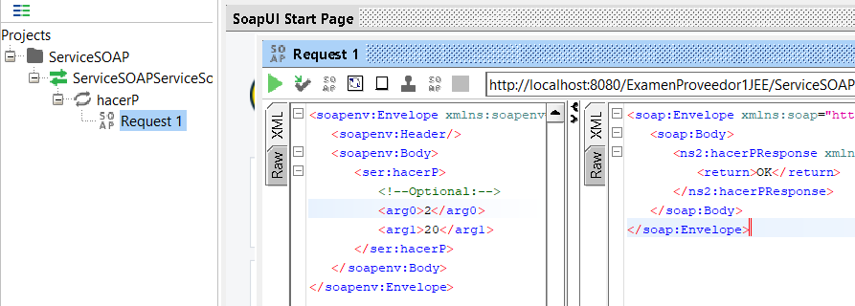

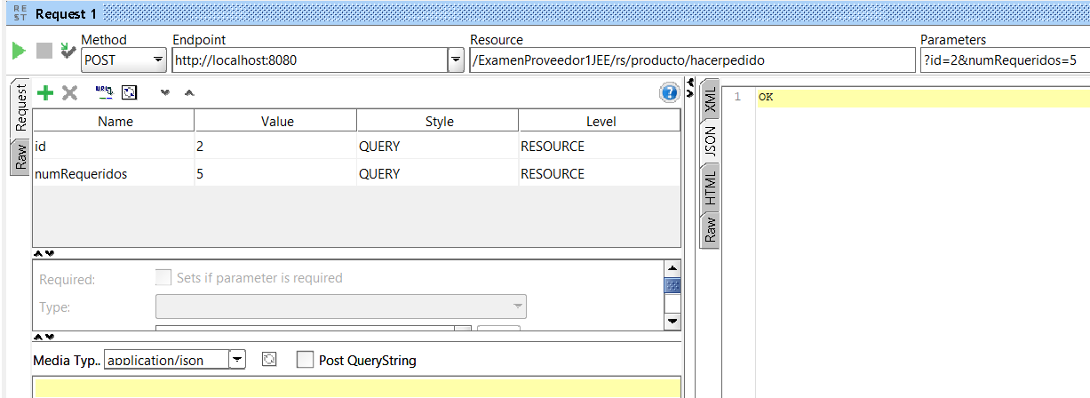

Ahora se actualiza la base del servidor. Reduce la cantidad de 140 a 115 como se ve en la imagen del código 2 del producto.

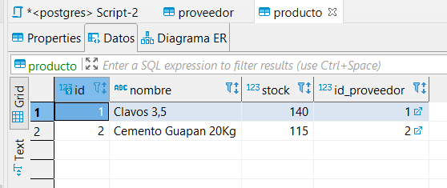

CONSUMIENDO DESDE CLIENTE JAVA.

* Consultamos la lista de productos.

